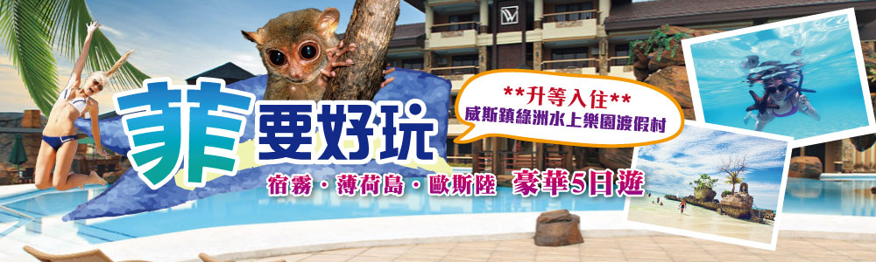
出發日：六人以上即可天天出發(出發日15天前需確認報名即可開團，已開團之日期不在此限制範圍、請參考報名團控。)
本行程為「個人旅遊」型態，六人以上即可出發，台灣不派領隊隨行，當地安排中文導遊於當地機場接機並提供全程旅遊服務。
- 您的旅遊如需求是全程有領隊隨團服務，請勿報名此種團型，請另擇適合之團體旅遊參加。
- 本行程於當地進行觀光行程時，會有與其他旅客合團合車及合船進行之事實。
- 若當團實際報名人數超過15人以上，本公司即會加派領隊隨行服務。
- 小費給付：每位貴賓每天NTD200 x 5天=NTD1000。
飯店介紹:
Cebu Westown Lagoon 宿霧威斯鎮綠洲(新館)水上樂園渡假村
威斯鎮綠洲水上樂園，是宿霧市唯一的一個水上樂園渡假村，園內除了提供住宿外也有多項的水上樂園設施，設施包含了：4層樓高的滑水道、飛龍城堡戲水區、可愛噴水遊樂區、亞特蘭大按摩泳池區、活動休息區、餐廳…等。飯店經營者重金加碼打造於今年2017年3月正式完工全新旅館，新館只開放給當館的住客，獨立的門戶需要用房卡才能進出新館。新館全新獨特的設計風格讓住在新館的住客享有高規格的住宿外還可以享用水上樂園的各項設施。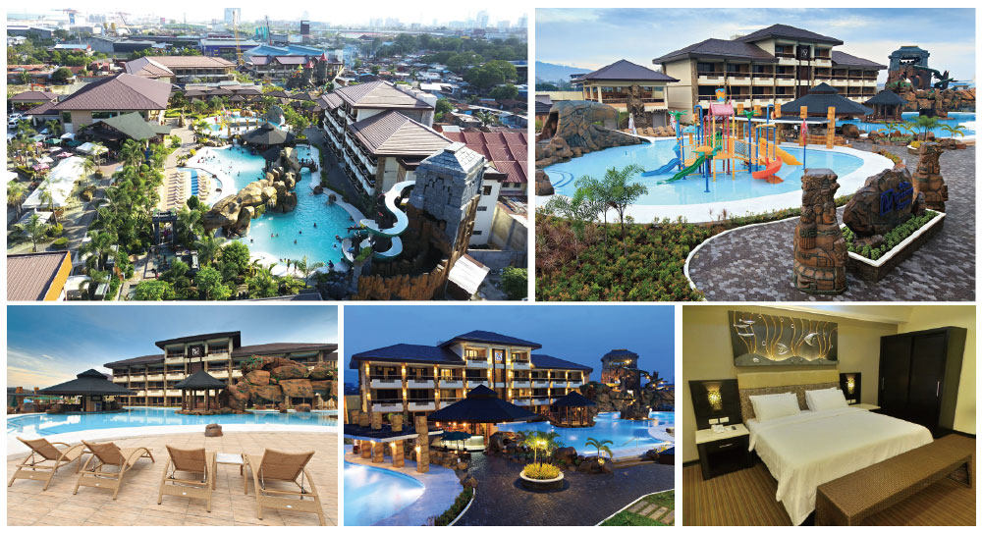

搭乘班機：
航空公司 | 航 班 | 出 發 地 | 目 的 地 | 出發時間 | 抵達時間
長榮航空 | BR281 | TPE台 北 | CEB宿 霧 | 07:10 | 10:05
長榮航空 | BR282 | CEB宿 霧 | TPE台 北 | 11:05 | 14:00

第 1 天 台北／宿霧CEBU－宿霧人文旅遊【麥哲倫十字架、聖嬰大教堂、聖佩特羅堡、
SM購物廣場】
今日前往桃園國際機場集合辦理登機報到手續，搭乘長榮航空飛往菲律賓的第二大城～宿霧。宿霧菲律賓的渡假勝地，16世紀西班牙人抵達菲律賓時最早登陸的地區，因而遺留有濃郁的西班牙色彩。宿霧地形狹長，南北長約225公里，四周環海同時有多達167個小島散佈在旁，因此這裡擁有數不清的沙灘、岩岸、海灣等等地形，沒有工業汙染的宿霧海水尤其清澈加上美麗海灘聞名於世。宿霧散發出一股亞洲獨特熱帶氣候及多種風土人文成為國際觀光的旅遊勝地。
宿霧人文旅遊(一)~~~~可治百病的【麥哲倫十字架】
十字架是由葡萄牙航海家麥哲倫所率領的葡萄牙和西班牙探險隊在西元1521年4月8日時到此所立的代表標記，幾百年來已成為菲律賓人信奉天主教的重要的受洗地點。此十字架更為天主教代表西方文化浸染菲律賓的開始，同時也是宿霧的歷史標地，保存十字架的小教堂可在宿霧市市徽的中心看到。因此這裡被視為羅馬天主教在菲律賓的象徵，別具歷史涵義。
宿霧人文旅遊(二)~~~~菲律賓最古老的教堂【聖嬰大教堂】、古老的聖像【幼年耶穌基督像】
這裡象徵菲律賓人對天主教的虔誠與信仰！藉由歷史的名勝古蹟，一探菲律賓的成長過程與民俗文化。聖嬰教堂1565年創建。經過多次的重建跟翻修至今依然屹立不搖。1965年教宗保祿六世將教堂提升至”宗座聖殿”的地位，並將教堂授命為「菲律賓天主教發祥及茁壯之象徵」。教堂內最著名的文物就是幼年耶穌基督像俗稱－聖嬰，是1565年西班牙探險家米格爾所發現重要的古蹟。
宿霧人文旅遊(三)~~~~西班牙殖民地的核心【聖佩德羅堡Fort San Pedro】
位於宿霧市的碼頭區港口旁是菲律賓第一個西班牙殖民地的核心。，由西班牙征服者米格爾1565年抵達時和宿務殖民當局所建造的一個軍事防禦建築。鳥勘三角形的聖佩德羅堡壘，此堡兩面臨海、一面臨地。每面各有一座炮台，總面積2,025平方公尺、牆高6.1公尺、牆厚2.4公尺、塔高9.1公尺、周長380公尺，與馬尼拉的聖地牙哥城堡並稱為菲律賓最古老的城堡。二戰期間該城堡曾被用來抵禦日軍，美軍駐軍時代用作軍官的營房，現在改建為學校的課室有著濃郁的西班牙色彩。爾後由專人帶您前往【SM購物廣場】，您可在購物廣場內自由購物，商場內物美價廉，應有盡有，對有購物狂的你，千萬不要錯過這個難得的機會採購一番。
餐食： （早餐）機上輕食 （午餐）菲式自助餐 （晚餐）京華樓中式餐
住宿： BAI HOTEL或宿霧萬豪酒店或RADISSON或馬可波羅飯店 或同級。
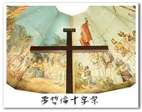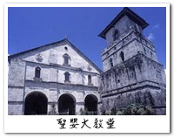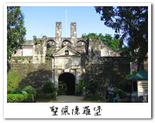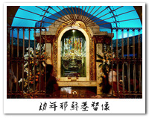

第 2 天 宿霧－薄荷島(漂流竹筏屋、迷你眼鏡猴、遠觀巧克力山)
享用豐富的早餐後。專車前往港口搭乘豪華噴射飛翼船，奔向菲律賓中部最出名的渡假聖地『薄荷島』抵達後，首先前往 DISCOVERY大幅報導的景觀，遠觀【巧克力山丘】奇特的地形結構，變幻莫測的景觀，讓您大呼不可思議，更令您感嘆大自然的神奇力量是那麼的無可限量。接著造訪薄荷島上唯一的原始叢林區，並安排搭乘【漂流竹筏屋】小船沿著原始茂密的叢林逆流而上，沿途更可感受到那原始叢林的神秘與驚奇，彷彿來到了桃花源記般的那麼的熟悉。用餐後，去看看全世界唯一最小的【迷你眼鏡猴 (TARSIUS MONKEY) 】您一定不會相信！它還沒有一個手掌大呢。晚上入住渡假村也是此次行程上的一大亮點。潔淨的沙灘上有各式的水上活動，泳池就可分成三大區塊，最大一區靠近沙灘部份，您可盡情的享受熱帶海洋的夜晚。
餐食： （早餐）飯店早餐 （午餐）菲式竹筏餐 （晚餐）渡假村內用
住宿： BLUEWATER PANGLAO 或貝爾芙渡假村 The Bellevue Resort或Henann Alona Beach Resort或bohol shore或Be Grand Resort 或同級。
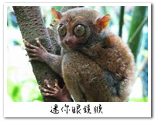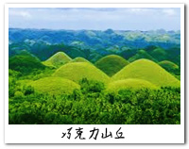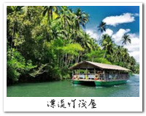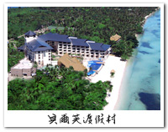

第 3 天 薄荷島(海豚追蹤、巴里卡薩大斷層浮潛、聖約瑟夫教堂、歃血盟約紀念碑)
－ 宿霧
今日特別起個大早，享用早餐後，搭乘菲律賓著名螃蟹船展開追蹤海豚生態群，運氣好的話，您將可看的到成群結隊的海豚並直接感受這些可愛的海豚環繞在船的四週頑皮嘻鬧且跳躍著享受彼此追逐之樂趣，於此海域美麗的島嶼群(珊瑚島.尋夢島.白沙島)呈現的盡是翠綠椰林與白柔沙灘，與眼前的藍天碧海構成一幅美麗的畫面，有機會您可於沙灘上走走或是游泳或是照相。隨後前往世界知名的【巴里卡薩島】的大斷層浮潛，這裏已被世界聯合國組織列為保護的海底區域，海底奇景大斷層從20呎的海底突然落差到３０００呎，景觀相當壯麗，在這裡您可看到珊瑚美景延著斷層生長，此處珊瑚壯麗呈玫瑰形狀，格外的巨大且艷麗，海中美景猶如花園般花團錦簇，還可看到成群美麗的熱帶魚及逗趣的小丑魚、等美麗的海洋生物，形成一幅美麗的畫，繽紛的珊瑚、各式的魚群等著你餵食，好有趣，之後搭船返回度假村自由活動。接著前往私人自給自足的海景農場參觀，可看到有機青菜、水果、鮮花的栽種及蜜蜂的養殖，還能看到如何利用植物籤維製作手工藝品、傢俱、等過程。品嚐主人的私房菜，舉凡麵包、奶油、鮮花莎拉、番茄醬與芝士汁，全都是自行製作，總之入口酸甜醒胃、健康無比。接著前往島上具有三百年以上歷史最【聖約瑟夫教堂】結合了羅馬天主教的建築特色，帶出一種新羅馬寺廟的風格，讓信徒隨時與天主溝通。教堂內大量古代文獻保存良好，【歃血盟約紀念碑】這裡有記載了當地的祖先箄簬籃屢的歷史與艱辛的故事。下午搭乘飛翼快艇返回宿霧本島。
今日入住全新的威斯鎮(新館)綠洲水上樂園，宿霧市唯一的水上樂園渡假村，重金加碼打造新館渡假區並於今年2017年3月正式完工。園內除了提供住宿外也有多項的水上樂園設施如：4層樓高的滑水道、飛龍城堡戲水區、可愛噴水遊樂區、亞特蘭大按摩泳池區、活動休息區、餐廳…等。
餐食： （早餐）飯店早餐 （午餐）海景農場私房菜+特調飲料 （晚餐）皇冠麗晶自助饗宴
住宿： Cebu Westown Lagoon 宿霧威斯鎮綠洲(新館)水上樂園渡假村或宿霧萬豪酒店或RADISSON或馬可波羅飯店 或 同級。
飯店介紹：
威斯鎮綠洲水上樂園，是宿霧市唯一的一個水上樂園渡假村，園內除了提供住宿外也有多項的水上樂園設施，設施包含了：4層樓高的滑水道、飛龍城堡戲水區、可愛噴水遊樂區、亞特蘭大按摩泳池區、活動休息區、餐廳…等。飯店經營者重金加碼打造於今年2017年3月正式完工全新旅館，新館只開放給當館的住客，獨立的門戶需要用房卡才能進出新館。新館全新獨特的設計風格讓住在新館的住客享有高規格的住宿外還可以享用水上樂園的各項設施。
*宿霧威斯鎮綠洲水上樂園渡假村可加價NT$1000/人升等住宿2晚-“豪華泳池相通房”之房型。
*本公司每晚皆有保留房販售，如遇滿房或離出發日30天內之訂房請先確認房間.恕不保證入住本渡假村。
*如有上述類似情況發生，飯店將會採同等級如宿霧萬豪酒店等取代，團體行程之同等級飯店由外站公司確認後回報替代飯店恕無法接受指定入住的替代飯店。
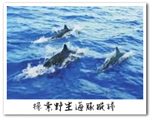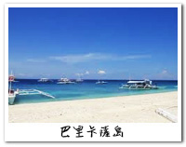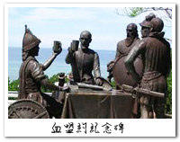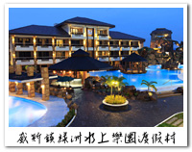

第 4 天 宿霧－宿霧鯨鯊保育區～OSLOB歐斯陸與鯨鯊共舞－歐斯陸市區觀光
(聖母無原罪主教教區教堂－古老的西班牙軍營－歐斯陸博物館) －宿霧
★【歐斯陸鯨鯊保育區】為了把握住親見鯨鯊，早上出發，前往位於宿霧市郊的鯨鯊保育區~歐斯陸，抵達後聆聽解說員進行鯨鯊生態和安全守則說明之後，隨即跳上賞鯨鯊船向大海駛去，剛開始船在海灣中繞著圈子，鯨鯊保育員他們睜大眼睛觀看著海面的變化，從海浪波動的形式、海中陰影、魚遊行徑來判斷是否鯨鯊的到來。一但聽見工作人員傳來：「鯨鯊！」的呼喊，他們隨即關掉動力馬達，靜待著鯨鯊浮現的背鰭，然後終於一見海洋世界中最大型的魚類~鯨鯊，隨即戴上蛙鏡、咬緊呼吸管，噗通跳下水，準備與鯨鯊面對面近距離接觸(禁止觸摸或跟隨鯨鯊尾部&使用水下相機閃光燈)！此時在海面下只能聽見船夫的划槳聲跟鯨鯊的吐氣聲，如果運氣好的話這次也許可以見到鯨鯊家族圍繞著你，經歷這場空前絕後的與鯨鯊共舞的節目之後，相信許多人在短時間之內，都難以平撫興奮地情緒，自2002年華盛頓公約組織已將鯨鯊列為保育類動物，經過世界自然動物保護協會WWF長期追蹤&研究，證實鯨鯊是卵胎生，但成年鯨鯊可長達12.2公尺，和一輛巴士一樣大，體重可達40公噸，被稱為全世界最大的魚類，並且能夠存活百年之久，性喜活動於熱帶與亞熱帶海域，鯨鯊的蹤跡在非洲東西岸、加勒比海、菲律賓。今日的午餐安排於鯨鯊保護中心享用菲式風味料理。
★【聖母無原罪主教教區教堂】成立于 1690在 BOLJOON，而後在 1840 年成為一個獨立的教堂，奥斯洛布擁有純淨聖潔思想的聖母作為主教守護神。
★【古老的西班牙軍營】位於歐斯路教堂的右前方，就在外圍石欄及附近海域，在卡萊Aeternidad的交集和Calle阿拉貢內斯，取得了珊瑚塊類似於西班牙時代的軍營站的建設，此建設經由建築大師MARCUS SABANDAL 的建造, 勢必要提供給西班牙軍隊一個的強而有力的營區，這個歷史建築曾經於 1899年美國到來時停止繼續建造, 而至今此建築依然屹立不搖。
★【歐斯陸博物馆】奧斯洛布博物館是於市長Ronald Guaren管理期間, 描繪出古西班牙時期歐斯陸人文化下的手工藝品，古老裝飾物，圖畫和歐斯陸人祖傳文物的精選。
※由於菲律賓的雨季跟颱風季,歐斯陸就可能看不到鯨鯊及無法前往，如遇天候不佳, 而歐斯陸不宜前往導遊會現場每人退NT$1,200，再帶客人前往商場或暢貨中心享用午餐和逛街。
※由於宿霧島西海岸城鎮開發程度不如東岸城鎮，今天及明天鯨鯊行程交通工具為了行的安全及方便行程操作，交通工具一律安排9人座車。
餐食： （早餐）飯店早餐 （午餐）菲式風味餐 （晚餐）中式海鮮餐
住宿： Cebu Westown Lagoon 宿霧威斯鎮綠洲(新館)水上樂園渡假村或宿霧萬豪酒店或RADISSON或馬可波羅飯店 或 同級。
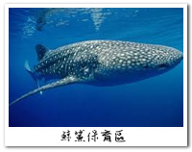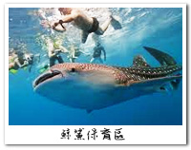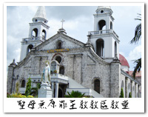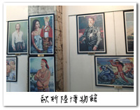

第 5 天 宿霧/台北
享用飯店的豐盛早餐後,專車前往國際機場，帶著滿滿的回憶，搭乘豪華客機飛返台北，結束此次難忘的宿霧浪漫休閒之旅。
餐食： （早餐）飯店早餐 （午餐）機上餐食 （晚餐）溫暖的家
住宿： 溫暖的家

注意事項
為了本次各位貴賓行程愉快順利，旅遊行程住宿及旅遊點儘量忠於原行程，有時會因飯店確認行程前後更動或互換觀光點，若遇特殊情況或其他不可抗拒之因素以及船、交通阻塞、觀光點休假，本公司保有變更班機、行程及同等飯店之權利與義務，不便之處，尚祈見諒！最後，敬祝各位貴賓本次旅途愉快！

